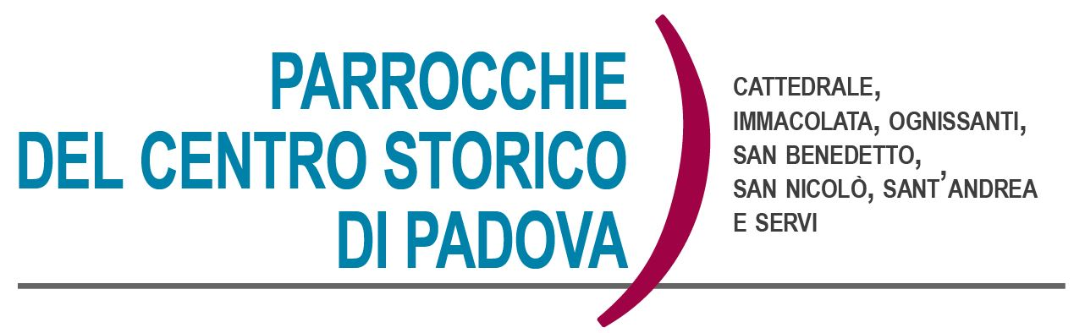
Domenica 19 Giugno 2022 – Corpus Domini
Genesi 14,18-20;Prima lettera di S. Paolo ai Corinzi 11,23-26;Vangelo di Luca 9,11-17
fame di dio
Si può avere fame di cibo, ma anche di intelletto, di affetto, di verità, di giustizia e di tanto altro. E ognuno di noi si qualifica per il genere di fame che cerca di soddisfare. Ma non tutte le forme di ricerca arrivano a dare soddisfazione piena e vera alla fame che abbiamo: ad esempio ci sono forme di ricerca di pace che non portano alla pace, ci sono forme di ricerca di verità che non portano alla verità. Se abbiamo fame di Dio, di eternità, di infinito troviamo nei testi della liturgia di questo giorno le indicazioni per muoverci nella giusta direzione. La folla ha fame, fame di Dio: l’uomo è sempre alla ricerca di Dio. Lo cerca ovunque, anche dove non sembra possibile trovarlo. Per trovare Dio è necessario cercare Gesù Cristo e ascoltare la sua parola. Questi sono i primi passi da compiere. Oltre all’ascolto c’è la condivisione. I discepoli si accorgono che la folla ha fame, ma la soluzione che propongono non è spirituale, non secondo Dio. Essi agiscono in base a buon senso, realismo, secondo logica e opportunità, secondo un concetto di efficienza. Gesù andrà oltre il buon senso e chiederà loro di provvedere loro stessi al nutrimento della gente. Dunque la risposta di Gesù è diversa e nuova: date voi stessi da mangiare! Non scaricate la responsabilità sugli altri, condividete anche se avete poco, consapevoli che sarà Dio a dare soddisfazione alla fame delle folle. Dio si serve degli strumenti dell’uomo, di cinque pani e due pesci per dire fatevi voi stessi cibo! Mettete nelle mani di Dio il poco che avete e sarete trasformati in cibo che sfamerà le folle di quanti cercano Dio. Imparate da Gesù che si dona e si fa pane per l’umanità. Ecco il senso dell’eucarestia: ci nutriamo di Dio per farci cibo che viene offerto in dono a tutti gli uomini. Noi sappiamo benissimo che abbiamo ben poco da offrire di nostro, ma nelle mani di Dio tutto si trasforma e diventa cibo sovrabbondante di Dio. Tutti potranno essere sfamati da Dio se saranno alla ricerca di Dio, disposti ad andare nel deserto ad ascoltare la parola di Dio. A cura di padre Cristiano Cavedon
AVVISI PARROCCHIALI

- In questa Domenica 19 giugno Solennità del Corpus Domini:

- ore 11.30 S. Messa in Cattedrale presieduta dal Vescovo Claudio, con la presenza di tutti i volontari delle Cucine Popolari e di quanto vorranno aggiungersi;
- ore 18.30 S. Messa in Cattedrale presieduta dal Vicario Generale don Giuliano Zatti, a seguire la processione a piedi presso la Parrocchia del Carmine.

Alla S. Messa delle 11.30, verrà consegnato, al Vescovo Claudio, il ricavato delle S. Messe principali di domenica 5 giugno, di tutte e sette le nostre parrocchie. Tutto verrà destinato a sostenere l’opera delle Cucine Popolari.

Grest nelle parrocchie di S. Benedetto ed Ognissanti/Immacolata
Si è conclusa bene la prima settimana di Grest a San Benedetto che vede coinvolti una sessantina di ragazzi ed una cinquantina di animatori; procede bene anche il Grest di Ognissanti/Immacolata con una ottantina di ragazzi ed una trentina di animatori.
Grazie di cuore a tutti coloro che si stanno impegnando
ad offrire un servizio per il bene di tutti.

- Martedì 21 alle ore 21.00, incontro con il Coro della Cappella Musicale e cena di gratitudine per il servizio svolto quest’anno; sabato 2 Luglio il coro vivrà una giornata in pellegrinaggio/gita presso il Santuario Madonna della Corona - Verona.

- Giovedì 23 alle ore 19,00, si ritrova il Consiglio per la Gestione Economica della Parrocchia della Cattedrale.

- Celebrazione dei Matrimoni:
- sabato 18 alle ore 10,30 in Parrocchia S. Nicolò matrimonio di Mazzocco Adalberto e Simionato Eleonora; alle ore 16,00 matrimonio di Germani Gianluca e Zani Alessandra.
- Sabato 25 alle ore 11,00 in Parrocchia della Cattedrale matrimonio di Schiavo Massimo e Chiarlanti Isotta; in Parrocchia S. Benedetto matrimonio di Mozzato Guido e Lazzaro Chiara.

- S. Messe feriali nel mese di agosto: ricordiamo che, dal 1° al 31° di Agosto, saranno sospese le S. Messe feriali delle parrocchie di S. Andrea e S. Benedetto; rimangono quelle festive.

Calendario Liturgico DAL 19 AL 26 GIUGNO

►Domenica 19 Giugno – Solennità del Corpus Domini
Cattedrale: ore 9.30; ore 11.30; 18,30; ore 20.00 – 17,00 Vespro
Sant’Andrea: ore 9.30; ore 11.30
San Benedetto: ore 10.00
Ognissanti: ore 10,00
Immacolata: ore 9.00; ore 11,30
San Nicolò: ore 10.00; ore 11.30
Servi: ore 10.30; ore 17.15

►Lunedì 20
Cattedrale: ore 7.30; ore 11.00; ore 18.30.
Immacolata: ore 9.00
Ognissanti: ore 10.00
S. Benedetto: ore 18.00
San Nicolò: ore 18.30
Servi: ore 18.30

►Martedì 21- S. Luigi Gonzaga
Cattedrale: ore 7.30; ore 11.00; ore 18.30.
Immacolata: ore 9.00
S. Benedetto: ore 18.00
San Nicolò: ore 18.30
Servi: ore 18.30
Sant’Andrea: ore 19.00

►Mercoledì 22
Cattedrale: ore 7.30; ore 11.00; ore 18.30.
Immacolata: ore 9.00
S. Benedetto: ore 18.00
San Nicolò: ore 18.30
Servi: ore 18.30
Sant’Andrea: ore 19.00

►Giovedì 23 – Natività di S. Giovanni Battista
Cattedrale: ore 7.30; ore 11.00; ore 18.30.
Immacolata: ore 9.00
S. Benedetto: ore 18.00
San Nicolò: ore 18.30
Servi: ore 18.30
Sant’Andrea: ore 19.00

►Venerdì 24 – Sacratissimo Cuore di Gesù
Cattedrale: ore 7.30; ore 11.00; ore 18.30.
Immacolata: ore 9.00
S. Benedetto: ore 18.00
San Nicolò: ore 18.30
Servi: ore 18.30
Sant’Andrea: ore 19.00

►Sabato 25 – Cuore Immacolato della Beata Vergine Maria
Cattedrale: ore 7.30; ore 11.00; ore 16.30
San Benedetto: ore 18.00
Ognissanti: 18.00
Sant’Andrea: ore 18.15
San Nicolò: ore 18.30
Servi: ore 18.30

►Domenica 26 – Tredicesima del Tempo Ordinario
Cattedrale: ore 9.30; 11.30; 18,30; 20.00 – ore 17,00 Vespro
Sant’Andrea: ore 9.30; ore 11.30
San Benedetto: ore 10.00
Ognissanti: ore 10,00
Immacolata: ore 9.00; ore 11,30
San Nicolò: ore 10.00; ore 11.30
Servi: ore 10.30; ore 17.15

_________________________________________________________________________________________________________________________________________________________________________________________________________

CONTATTI: don Giuliano 340-5592020, don Marco 348-3922126,
don Vito 327-8680111, don Tommaso 329-7864278,
P. Cristiano 347-7182161, don Massimo 347-4292370.

